Řízení softwarových projektů, formulář pro hodnotitele

Poznámky:
- Hodnocení je realizováno stupnicí 1 až 5 s významem jako ve škole.
- Ke každé položce je povinný i textový komentář.
- Vytýkané problémy je třeba zdokumentovat, nejlépe formou kopie obrazovky společně s datem pořízení

Turecký kebab

Úplnost podkladů, předaných oponovaným týmem (pokud nejste schopni z předaných podkladů realizovat hodnocení, spojte se se zástupcem hodnoceného týmu a obratem s ním tuto situaci vyřešte).
Hodnocení:1
Komentář: žádné problémy

Rozsah předané funkčnosti vzhledem k celkovému zadání (23.11.2025)
Hodnocení: 3
Komentář:

Nenašli jsme tlačítko „Požádat o roli autora“. Proto jsme nemohli otestovat funkčnost autora a sledovat podání publikace.
Dodatek (25.11.2025) v odeslané dokumentaci upozornili, že stránka autora ještě není připravena.

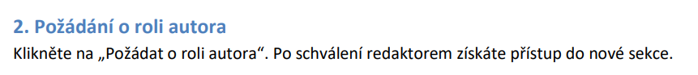

Samostatným plusem je „Návod – Jak se stát publikantem článků“ a popis procesu publikace.
Při pokusu o otevření existujících souborů PDF publikací se žádný z nich neotevřel.

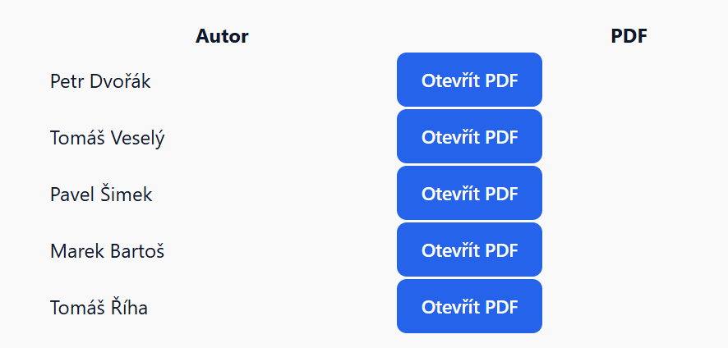
Na panelu s čísly funguje pouze seznam autorů.

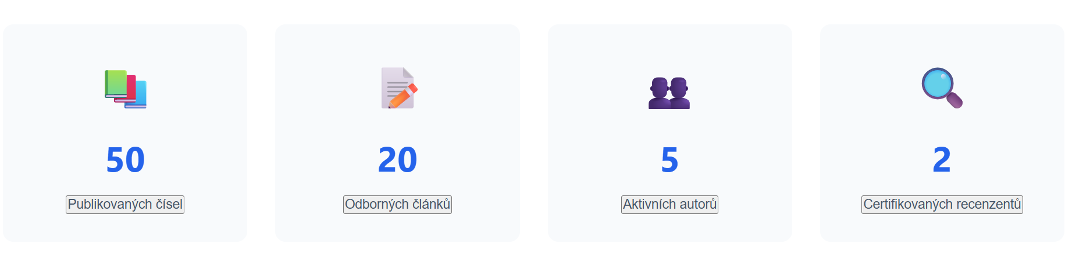
Uživatelská přívětivost hodnocené aplikace (24.11.2025)
Hodnocení:3
Komentář:
Vypadá to příjemně a intuitivně ale samotné články vypadají pouze jako soubory PDF, bez minimálního popisu nebo fotografie.

Chyby, zaznamenané při testování (24.11.2025)
Hodnocení:4
Komentář:

Recenzent může vyplnit recenzi i bez přítomnosti samotného článku.
Na panelu redaktora je přítomna panel recenze
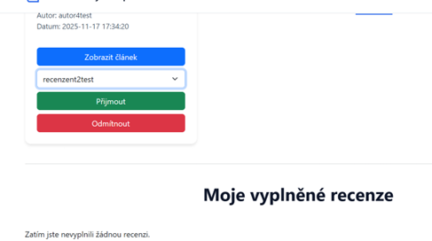

Aktuální informační hodnota portálu (údaje o časopisu, redakční radě, způsobu publikování, obsahu časopisu apod.)
Hodnocení:3 (24.11.2025)
Komentář: Polovina funkcí ještě není připravena

Subjektivně vnímaná kvalita (co se povedlo a co ještě potřebuje vylepšit) (24.11.2025)
Hodnocení:3
Komentář: Nelze otestovat podání a cestu článku z důvodu absence panelu autora, kvůli čemuž jsou panely redaktora a recenzenta v této fázi nefunkční.
Web vypadá a funguje dobře i na mobilním rozhraní, pouze nefunguje horní menu

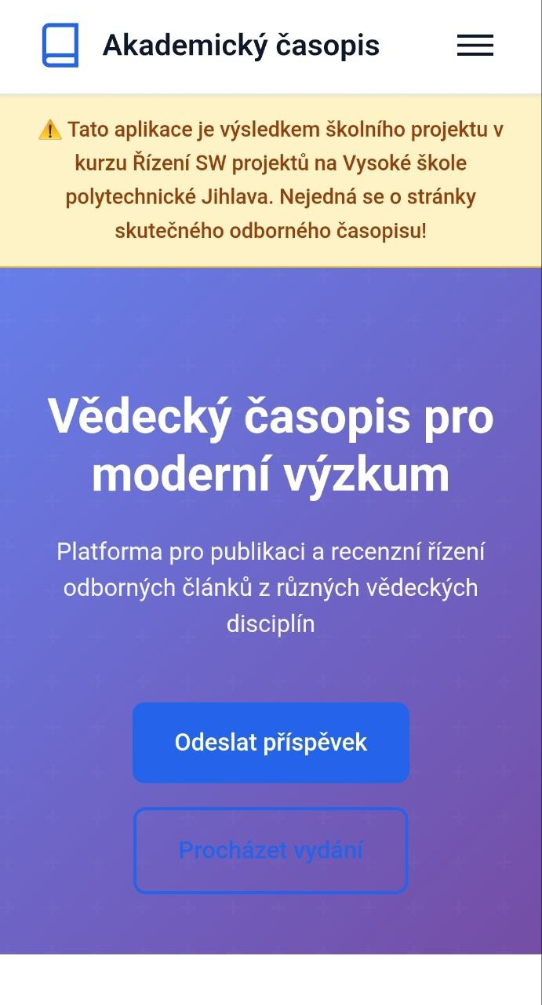

Užitečnost uživatelské dokumentace (26.11.2025)
Hodnocení:1
Komentář: Skvěle sestavené dokumenty popisují všechny funkce webu a to, co je ještě ve vývoji.

Užitečnost administrátorské dokumentace (26.11.2025)
Hodnocení:1
Komentář: Skvěle sestavené dokumenty popisují všechny funkce webu a to, co je ještě ve vývoji.

Další doporučení hodnocenému týmu:
Vytvořte panel autora, který je důležitější než panel redaktora nebo recenzenta.
Přidejte k článkům popis nebo fotografii, abyste vzbudili zájem čtenářů.

